3T-ISMG产品测试报告



产品名称 | 大汉三通SP短信平台3T-ISMG
版本编号 | 3.2
文档编号 | RD-SMS-037
发布者 | 上海大汉三通网络通信有限公司
发布日期 | 2005-02

目 录

1 测试环境 3
1.1软件： 3
1.2 硬件： 3
2 测试数据 4
3 具体测试过程 4
3.1 运行3T-ISMG日志版、SGIP模拟器 4
3.2 运行3T-ISMG日志版、SGIP模拟器 7
3.3 运行3T-ISMG数据库版、SGIP模拟器 10
3.3 运行3T-ISMG数据库版、CMPP模拟器、SGIP模拟器 12

1 测试环境

1.1软件：
- 操作系统 Windows 2000 Server
- 数据库 SQL Server 2000
- UltraEdit 字处理软件（用于统计文本数据）
- 3T-ISMG nDB.exe 3T-ISMG短信平台不操作数据库版本，简称3T-ISMG日志版
- 3T-ISMG DB.exe 3T-ISMG短信平台操作数据库版本，简称3T-ISMG数据库版
- SGIPGW.exe SGIP模拟短信中心，简称SGIP模拟器
- CMPP3.0Smg.exe CMPP模拟短信中心，简称CMPP模拟器

1.2 硬件：
- CPU PⅢ 1.13 M
- RAM 376M
软硬件的具体配置可查看：图1测试软硬件配
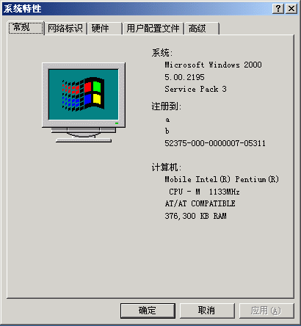

2 测试数据

短信平台测试状态 | 测试时间 | 接收数量 | 时间（秒） | 速度
不操作数据库、窗口显示MOMT | 10:13:50-10:14:04 | 9971 | 15 | 700
不操作数据库、窗口不显示MOMT | 10:14:53-10:15:04 | 9996 | 12 | 800
操作数据库、窗口显示MOMT | 11:41:31-11:42:19 | 9991 | 49 | 200

3 具体测试过程

3.1 运行3T-ISMG日志版、SGIP模拟器
3T-ISMG日志版记录日志文件，并在窗口显示MOMT日志；通过SGIP模拟器向3T-ISMG日志版发送10000条MO。测试前截图见图2

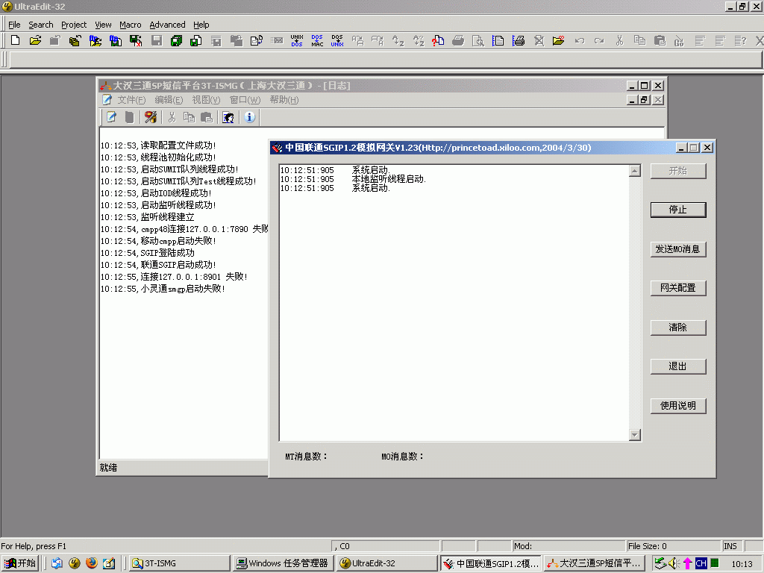
图2 测试前截图

说明：测试前已经打开三个软件：3T-ISMG日志版、SGIP模拟器、UltraEdit

测试结束后，用UltraEdit打开日志文件，截图如下：
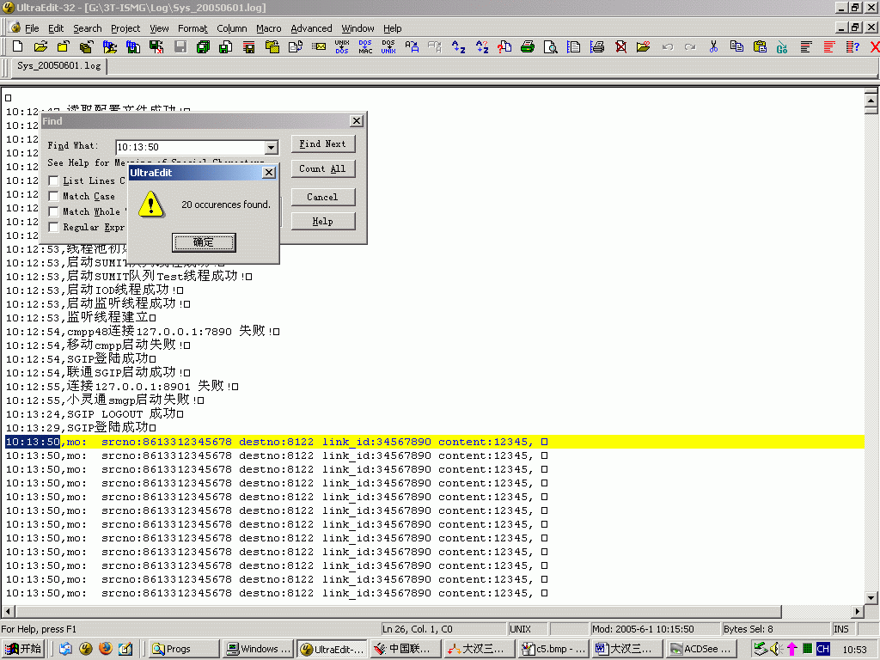
10:13:50开始测试，这一秒接收短信20条。10:14:04秒接收完成，这一秒接收短信468条。
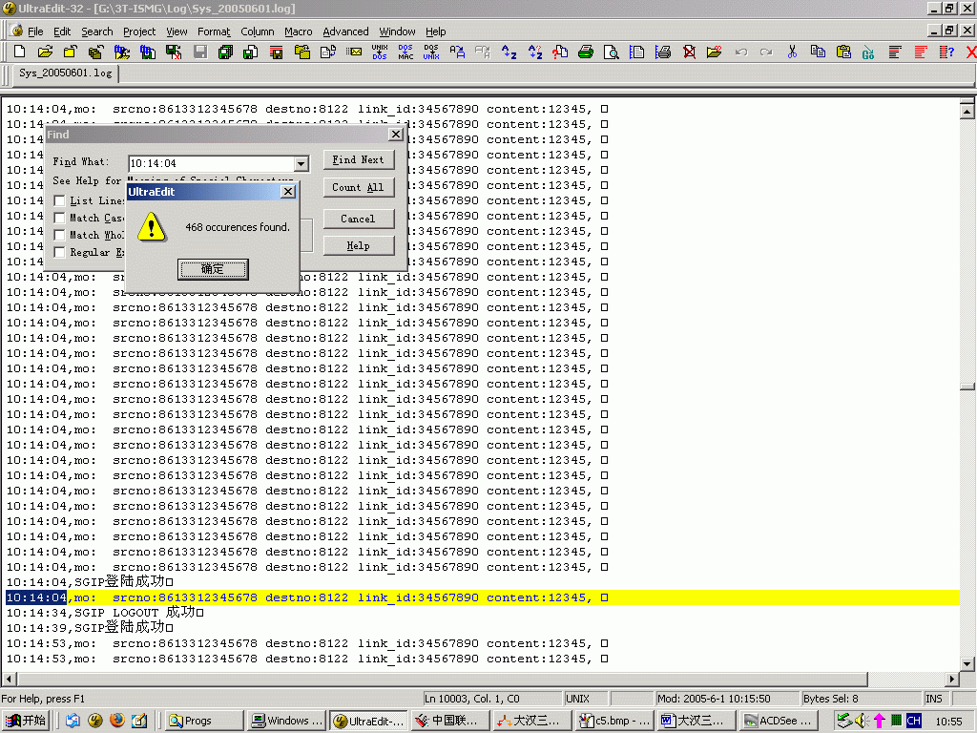
任取中间的一个时间10:14:00，这一秒接收短信770条。
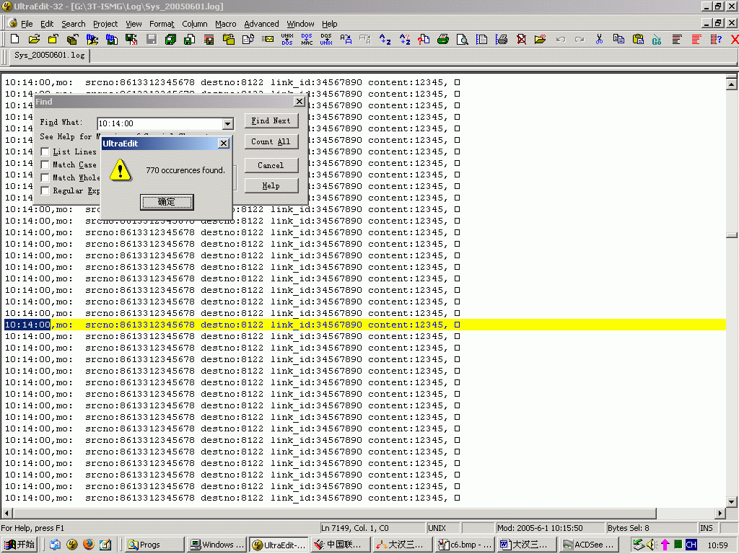

即从10:13:50-10:14:04一共15秒钟，接收短信9971条（其中29条短信SGIP模拟器没有发送成功），接收速度700条/秒。
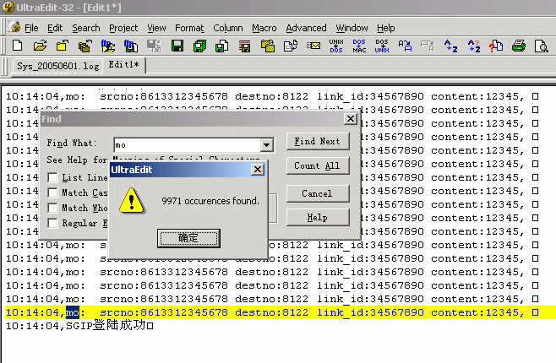

3.2运行3T-ISMG日志版、SGIP模拟器
3T-ISMG日志版记录日志文件，不在窗口显示MOMT日志；通过SGIP模拟器向3T-ISMG日志版发送10000条MO。

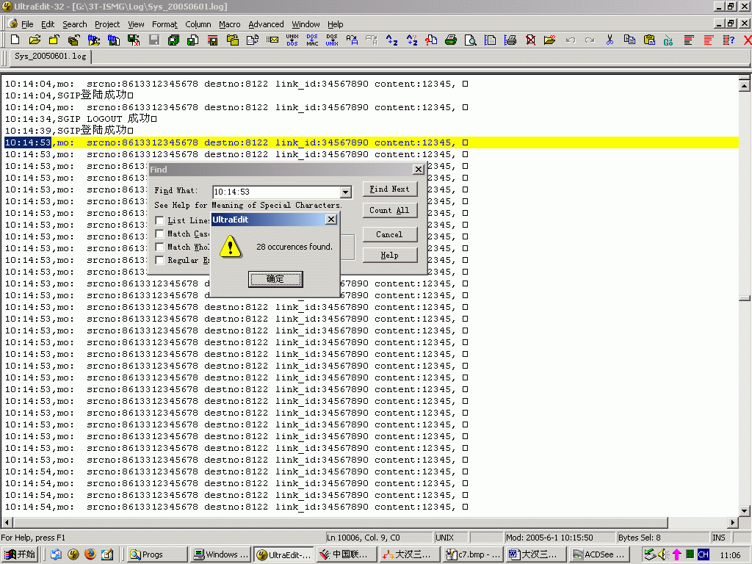

10:14:53开始测试，这一秒接收短信28条。10:15:04秒接收完成，这一秒接收短信529条。
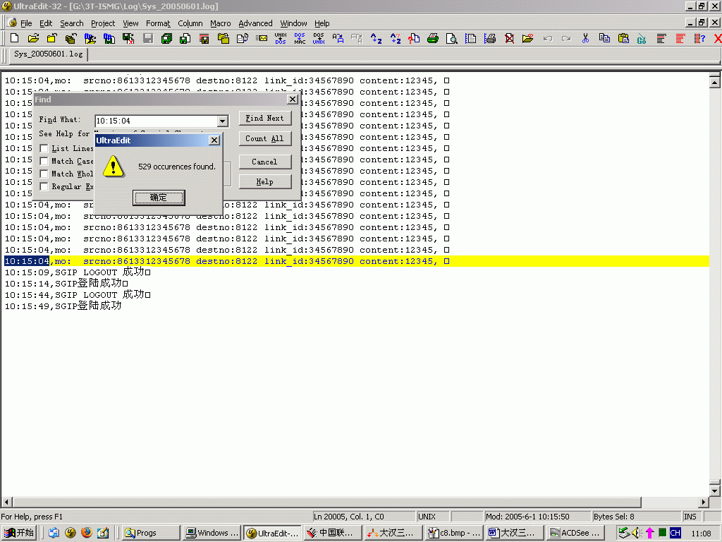
任取中间的一个时间10:15:58，这一秒接收短信961条。
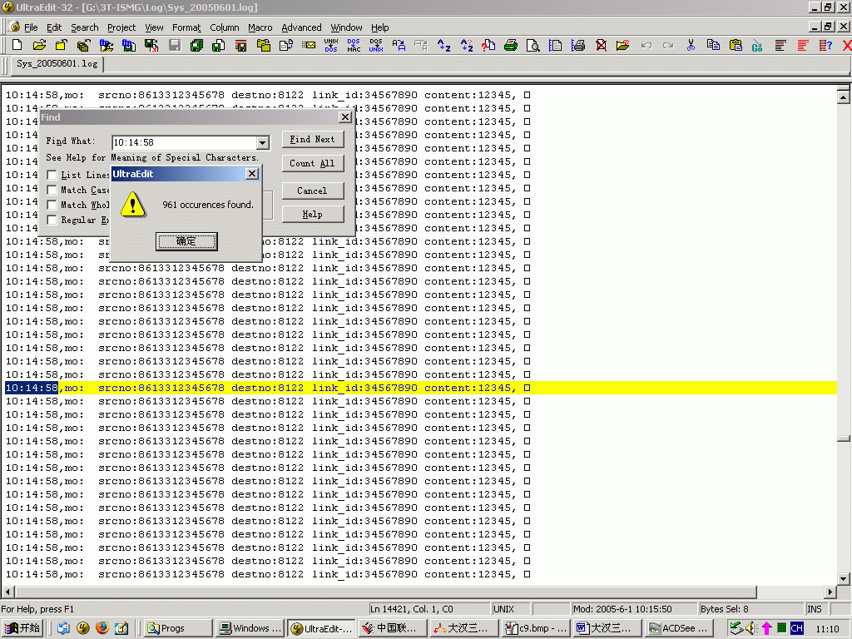
即从10:14:53-10:15:04一共12秒钟，接收短信9996条（其中4条短信SGIP模拟器没有发送成功），接收速度800条/秒。
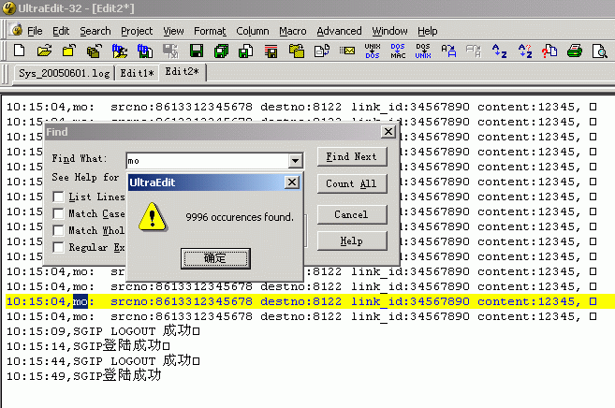

3.3 运行3T-ISMG数据库版、SGIP模拟器
3T-ISMG数据库版记录日志文件，并在窗口显示MOMT日志；通过SGIP模拟器向3T-ISMG日志版发送10000条MO，MO内容“1234”，短信平台收到后只会把数据写入smsin（MO表）。测试时截图如下：

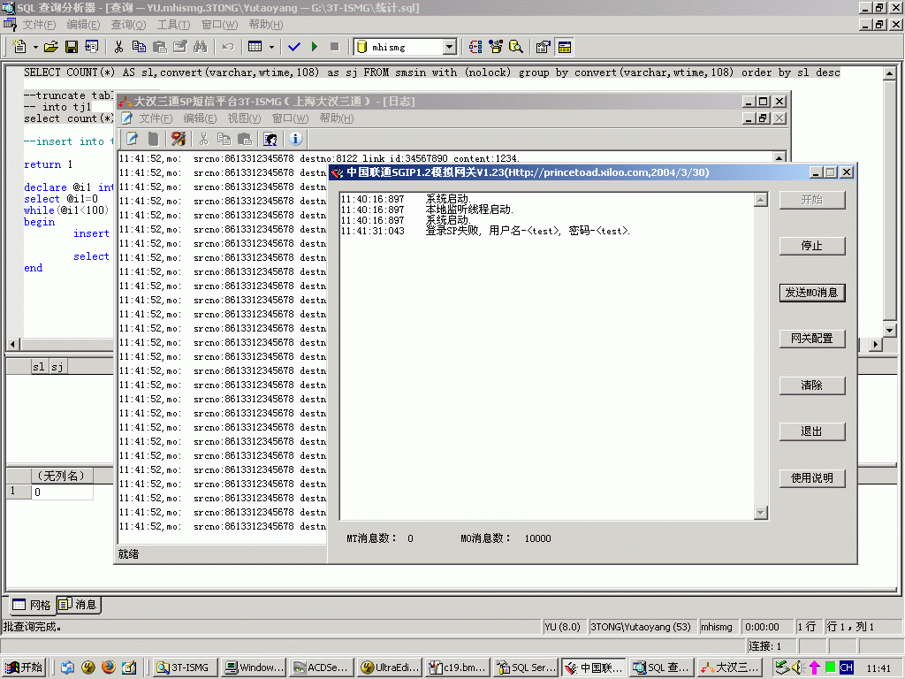

测试结束后，统计数据如下图所示：
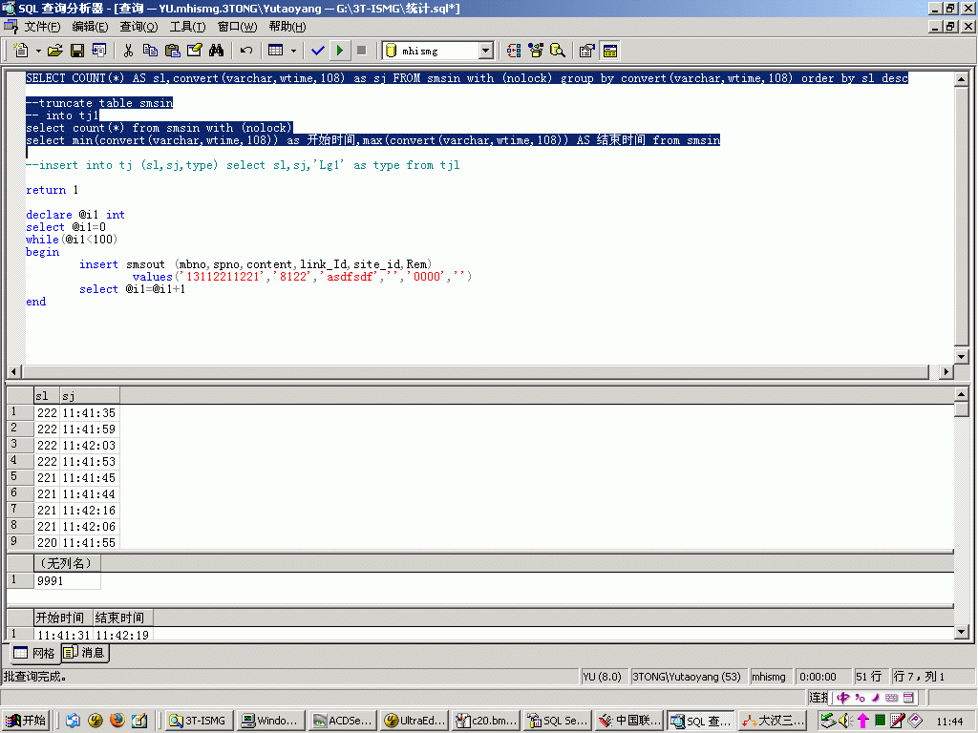

可见从11:41:31-11:42:19一共49秒钟，接收短信9991条（其中9条短信SGIP模拟器没有发送成功），接收速度200条/秒。

3.3 运行3T-ISMG数据库版、CMPP模拟器、SGIP模拟器
3T-ISMG数据库版记录日志文件，并在窗口显示MOMT日志。测试前截图如下
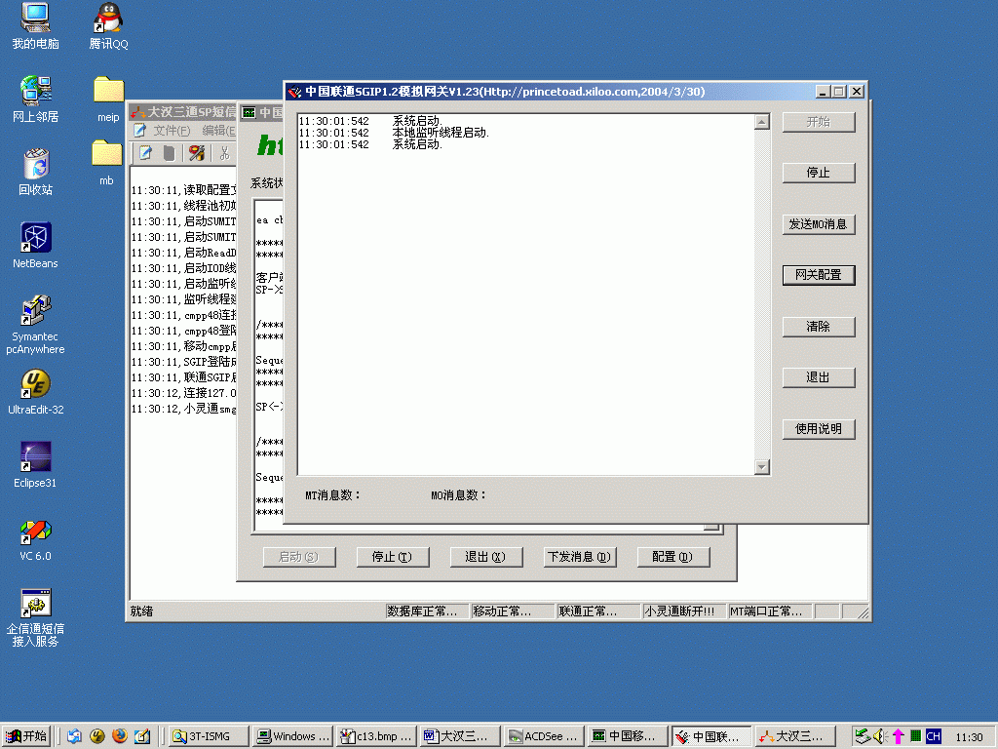
通过CMPP模拟器向3T-ISMG日志版发送100条MO，MO内容“114”，短信平台收到后自动处理，收到100条MO。
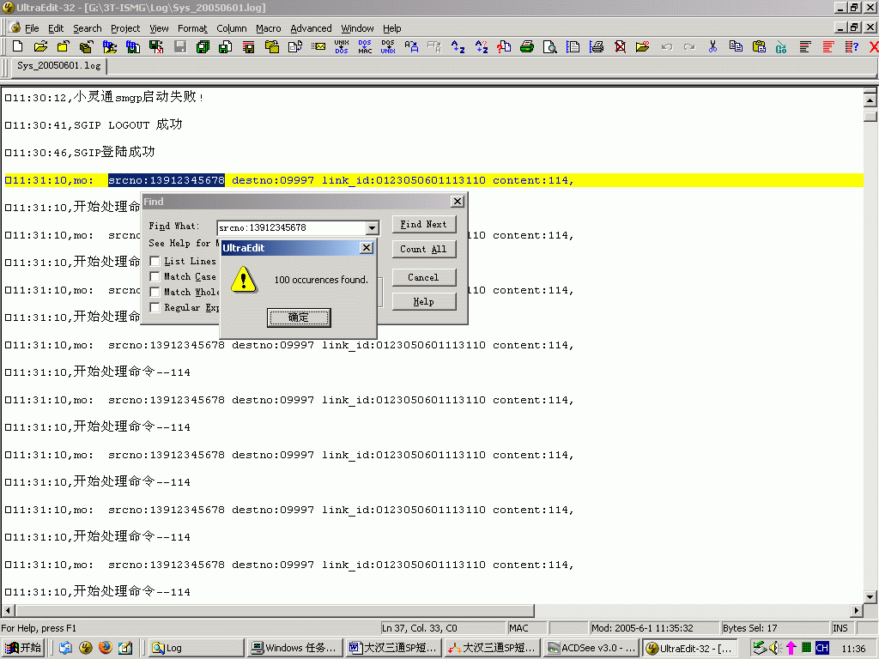

短信平台收到MO处理后，发送MT100条到SMPP模拟器。
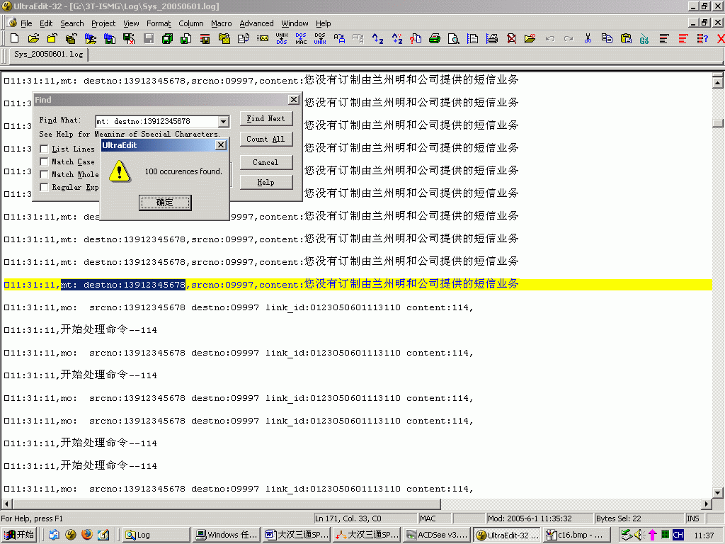

通过SGIP模拟器向3T-ISMG日志版发送100条MO，MO内容“114”，短信平台收到后自动处理，收到90条MO。
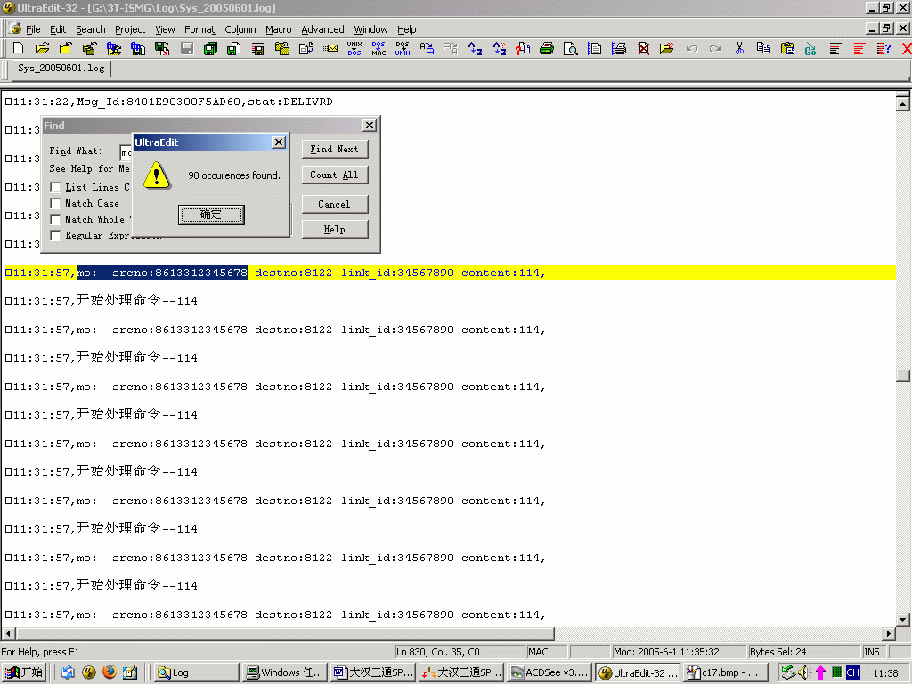
短信平台收到MO处理后，发送MT90条到SGIP模拟器。

